中國文化大學高教深耕計畫成果紀錄表

子計畫 | C1-3-1創造力思維與實作能力提升人才培育
主題 | 數位造型設計基礎－Blender 寶可夢模型繪製4
活動時間 | 113年5月20日 (一) 17:00-20:00
活動地點 | 本校大慈館B1華岡創客中心
與會人數 | 17
內容 | 中國文化大學研究發展處於2024年5月20日辦理座，邀請陳伯健老師來校，帶領同學學習Blender 3D動畫軟體 基礎操作教學、角色設計基礎。本課程規劃五次授課，設計以實際案例，系統性向學生教授角色設計與3D模型相關基礎知識概念，以及介紹Blender 3D動畫軟體的主要功能 應用領域與基本操作。本次課程主要內容為雕塑模式高面數模型轉低面數模型的拓樸，以及同學有已經完成的作品，創客中心現場協助使用3D列印製作出實體模型。
執行成效 | 本課程利用專題式教學讓同學於3D列印、工業設計、動畫及需要3D建模應用等產業可以參與問題導向式的學習，並藉此增強問題解決的能力。經過兩堂課的學習，學生已經具備Blender製作模型的基本能力，本次課程的主軸拓樸為的是往3D動畫的發展方向，高面數模型在遊戲與動畫領域會對硬體設備產生較高的運算需求，此問題解決就要透過拓樸降低模型面數，同時後續再利用烘焙貼圖等其他技術輔助，就能在低面數模型做出高面數的細節呈現。另外現場直接製作3D列印，除了同學能直接了解模型實際在列印時可能的情況，老師也同時說明更多細節上的眉角與還有可以改良的地方。
活動照片 | 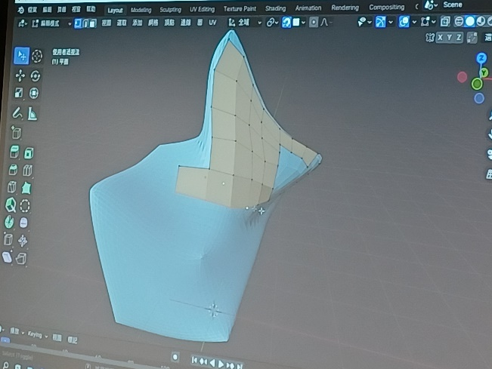  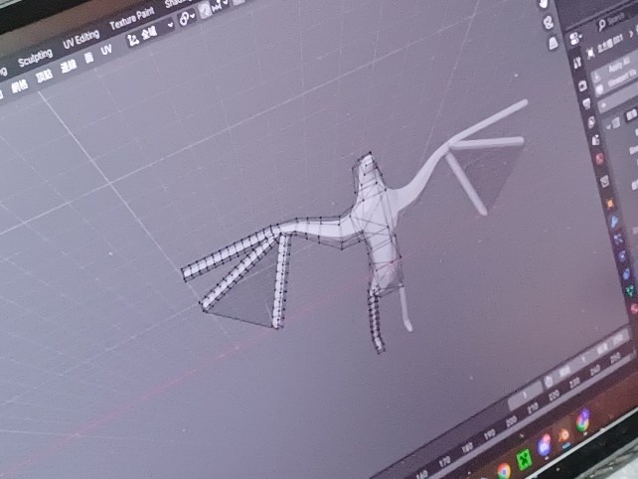  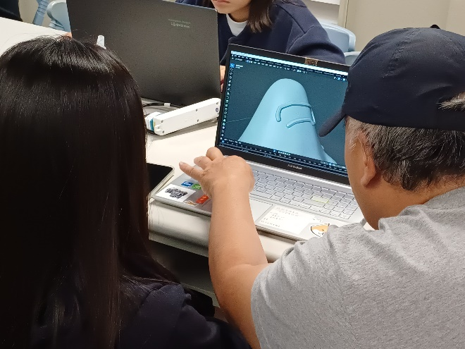  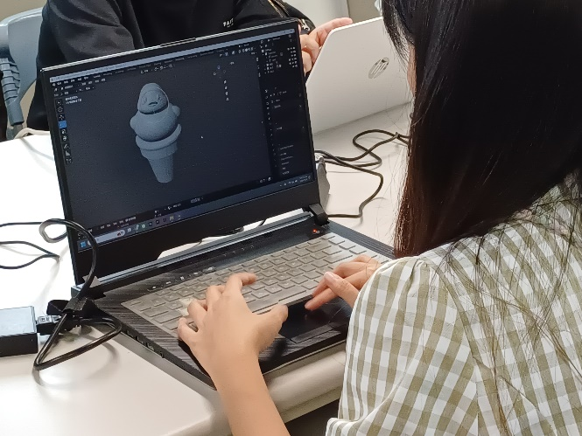  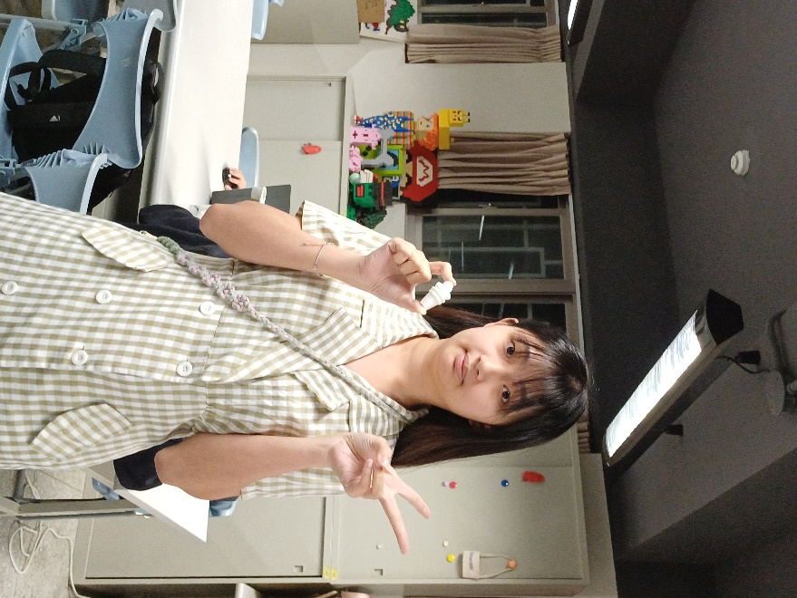
 | 教學情形

